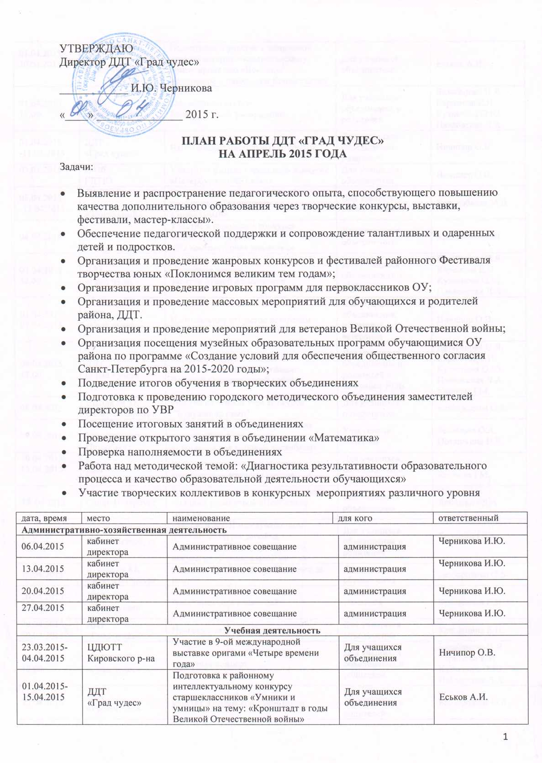

01.04.2015-30.04.2015 | ДДТ  «Град чудес» | Подготовка и участие в командной игре по историко-краеведческому ориентированию «Воинские мемориалы и памятники Кронштадта» |  | Для учащихся объединения | Еськов А.И.
01.04.2015  17.00 | ДДТ  «Град чудес» | «Музыканты шутят»  Занятие Малой филармонии |  | Для учащихся объединения и родителей | Балабанова Н.Я.  Каримова Е.И.  Кузнецова О.Ю.  Павловская Л.А.
01.04.2015  -11.04.2015 | ДДТ  «Град чудес» | Изготовление пасхальных открыток. |  | Для учащихся объединения, родителей | Ничипор О.В.
03.04.2015 | С-Пб  ГДТЮ | Участие в финале городского конкурса «Петербуржец XXI века» |  | Для учащихся объединения | Ничипор О.В.
03.04.2015  -13.04.2015 | ЗЦ ДЮТ  «Зеркальный» | Выезд на фестиваль технического творчества «Техностарт» в «Зеркальный» |  | Для учащихся объединения | Краснобаева М.В.
04.04.2015 | С-Пб | Участие в городском конкурсе компьютерных работ  «2D компьютерная анимация» |  | Для учащихся объединения | Крашанина Е.Н.
07.04.2015  18.00 | ДДТ  «Град чудес» | «Вечерняя песня»  Занятие Малой филармонии |  | Для учащихся объединения и родителей | Балабанова Н.Я.  Каримова Е.И.  Кузнецова О.Ю.  Павловская Л.А.
01.04.2015-  07.04.2015 | ДДТ  «Град чудес» | Изготовление открыток ветеранам |  | Для учащихся объединения, родителей ветеранов | Ничипор О.В.
08.04.2015  17.00 | ДДТ  «Град чудес» | «Слава Великой Победы»  Выступление перед ветеранами  Великой Отечественной войны |  | Для учащихся объединения и родителей и ветеранов ВОВ | Балабанова Н.Я.  Каримова Е.И.  Кузнецова О.Ю.  Павловская Л.А. Клопова ГМ.
08.04.2015 | Школа № 87,  Санкт-Петербург | участие во второй туре конкурса  "Будущее за нами" |  | Для учащихся объединения | Безбородова О.Б
09.04.2015 | РГПУ им. А. И. Герцена Санкт-Петербург; | Участие в церемонии награждения всероссийского конкурса «Герценовские хоровые ассамблеи» |  | Участников  конкурса | Решетова О.А.  Поташкина Н.Б.
10.04.2015-  15.04.2015 | ДДТ  «Град чудес» | Выпуск спектакля «Клубничное королевство» младшая группа |  | Для учащихся объединения и родителей | Клопова ГМ.
12. 04 2015 | Санкт-Петербург | участие в международном конкурсе молодых дизайнеров «Поколение NEXT» |  | Для учащихся объединения | Ярошевич Л.А
15.04.2015  19.04. 2015 | Санкт-Петербург | участие в XVIII международном детском конкурсе дизайна, изобразительного и прикладного искусства «Комната моей мечты» |  | Для учащихся объединения и родителей | Ярошевич Л.А.
16.04.2015 | Школа № 87,  Санкт-Петербург | участие в Гала-концерте "Будущее за нами" |  | Для учащихся объединения | Безбородова О.Б
20.04.2015 – 30.04.2015 | ДДТ  «Град чудес» | Анкетирование родителей |  | Для родителей учащихся объединения | Крашанина Е.Н.
20.04.2015 – 30.04.2015 | ДДТ  «Град чудес» | Итоговые занятия в группах |  | Для учащихся объединения | Крашанина Е.Н.
21.04.2015  18.00 | ДДТ  «Град чудес» | Отчетный концерт |  | Для учащихся объединения и родителей | Балабанова Н.Я.  Каримова Е.И.  Кузнецова О.Ю.  Павловская Л.А.
25.04.2015 | ДДТ  «Град чудес» | участие в городском субботнике |  | Для учащихся объединения и родителей | Безбородова О.Б
26.04.2015 | Кронштадт | Итоговое занятие  «Прогулки по любимому городу» |  | Для учащихся объединения | Каневская Л.В.
27.04.2015 | ДДТ  «Град чудес» | участие в Фестивале творчества молодежи «Сороковые – роковые…» |  | Для учащихся объединения и родителей и ОУ района | Клопова Г.М.
27.04.2015 | ДДТ  «Град чудес» | Мода, мода… |  | Для учащихся объединения и родителей | Ярошевич Л.А.
27.04.2015 | ДДТ  «Град чудес» | Отчетный концерт ансамбля |  | Для учащихся объединения и родителей | Решетова О.А.  Поташкина Н.Б.
27.04.2015 | ДДТ  «Град чудес» | Открытое занятие в объединении «Математика» |  | Для учащихся объединения | Воробьева Е.Г.
28. 04. 2015 | Санкт-Петербург | «Мода. Стиль. Творчество» |  | Для учащихся объединения | Ярошевич Л.А.
Апрель 2015  (дата уточняется) | ДДТ  «Град чудес» | участие в театральном фестивале  "Кронштадтская весна" ФТЮ |  | Для учащихся объединения | Безбородова О.Б.
Апрель 2015  (дата уточняется) | ДДТ  «Град чудес» | участие в Чтецком конкурсе ФТЮ |  | Для учащихся объединения и | Безбородова О.Б
Апрель 2015  (дата уточняется) | ДДТ  «Град чудес» | Выставка «Подарок к пасхе» |  | Для учащихся объединения и родителей | Нестерова. Н.Г
Апрель 2015  (дата уточняется) | СПб | Конкурс рисунков  «Зеленая планета» Всероссийский экологический форум |  | Для учащихся объединения и родителей | Нестерова
Апрель 2015  (дата уточняется) | ДДТ  «Град чудес» | «Космос» мини - выставка |  | Для учащихся объединения и родителей | Нестерова. Н. Г
Апрель 2015  (дата уточняется) | ДДТ  «Град чудес» | Театральная неделя |  | Для учащихся объединения и родителей и ОУ района | Клопова Г.М.
Апрель 2015  (дата уточняется) | Санкт-Петербург | «День славянской письменности»  Репетиция концерта |  | Для учащихся объединения | Кузнецова О.Ю.  Павловская Л.А.
Апрель 2015  (дата уточняется) | СПб | Выезд в СПб ГУП музей городского электрического транспорта |  | Для учащихся объединения | Шарук И.А.  Краснобаева М.В.  Матвеева О.В.
Апрель 2015  (дата уточняется) | ДДТ  «Град чудес» | Беседы «Особенности ПДД для велосипедистов», с привлечением инспекторов ГИБДД |  | Для учащихся объединения | Шарук И.А.  Краснобаева М.В.
Апрель 2015  (дата уточняется) | ДДТ  «Град чудес» | Выставка творческих работ «Велосипед, велосипед - важнее друга нынче нет!» |  | Для учащихся объединения, родители | Шарук И.А.  Краснобаева М.В.
Апрель 2015  (дата уточняется) | ДДТ  «Град чудес» | «День открытых дверей» в объединении «Школа дорожной безопасности» |  | Для учащихся объединения | Шарук И.А.  Краснобаева М.В.  Матвеева О.В.
Апрель 2015  (дата уточняется) | С-Пб | Подготовка к городской выставке-конкурсу детского художественного творчества «Читая книги» |  | Для учащихся объединения | Крашанина Е.Н.
Апрель 2015  (дата уточняется) | ДДТ  «Град чудес» | Изготовление открыток  «С Днём Победы» |  | Для учащихся объединения | Нестерова Н.Г.  Крашанина Е.Н.
Социально-культурная деятельность
01.04.2015 | СПб  Музей современного искусства «Эрарта» | Посещение учащимися ОУ района цикла музейных программ в рамках Государственной программы «Создание условий для обеспечения общественного согласия в СПб на 2015-2020 годы»  Занятие № 3 |  | шк. №  418, 422, 423 | Астраханцева А.И.
02.04.2015,  12.00 | ДДТ  «Град чудес»  танцевальный зал | Праздничная программа  «Праздник Азбуки» |  | шк. № 425,  1 «а» | Астраханцева А.И.,  Сотников С.Г.
07.04.2015  10.00 | СПб,  «Российский этнографический музей» | Посещения музейных образовательных программ обучающимися ОУ по абонементу  «Сказочная страна – Россия» |  | шк. № 425 | Астраханцева А.И.
08.04.15  17.00 | ДДТ  «Град чудес»  актовый зал | Концертная программа  «Поклонимся великим тем годам» |  | для ветеранов ВОВ | Астраханцева А.И.,  Сотников С.Г.,  Клопова Г.М.,  Кокошникова Г.М.,  Кузнецова О.Ю.,  Ярошевич Л.А.
08.04.2015  17.00 | ДДТ  «Град чудес»  актовый зал | Акция  «Подарок ветерану» |  | для ветеранов ВОВ | Астраханцева А.И.,  Кобчикова О.В.,  Нестерова Н.Г.,  Рудаковская С.С.,  Башарина Л.Н.,  Ничипор О.В.,  Кисарина Е.А.,  Крашанина Е.Н.
17.04.2015  10.45-13.00 | СПб,  «Российский этнографический музей» | Посещения музейных образовательных программ обучающимися ОУ по абонементу  «Сказочная страна – Россия» |  | шк. №  418, 422, 423, 427 | Астраханцева А.И.
21.04.2015  10.00 | СПб,  «Российский этнографический музей» | Посещения музейных образовательных программ обучающимися ОУ по абонементу  «Сказочная страна – Россия» |  | шк. № 425 | Астраханцева А.И.
24.04.2015  16.00 | ДДТ  «Град чудес»  танцевальный зал | Фестиваль творчества юных  «Поклонимся великим тем годам»  Конкурс вокально-хорового искусства |  | район | Астраханцева А.И., Клопова Г.М.,  Сотников С.Г.
22.04.2015  16.00 | ДДТ  «Град чудес»  актовый зал | Фестиваль творчества юных  «Поклонимся великим тем годам»  Конкурс литературно – поэтического творчества |  | район | Астраханцева А.И., Клопова Г.М.,  Сотников С.Г.
27.04.2015  16.00 | ДДТ  «Град чудес»  танцевальный зал | Фестиваль творчества юных  «Поклонимся великим тем годам»  Смотр-конкурс  «Мода. Мода. Мода.» |  | СПб, район | Астраханцева А.И.  Ярошевич Л.А.
27.04.2015-18.05.2015 | ДДТ  «Град чудес»  конференц-зал | Фестиваль творчества юных  «Поклонимся великим тем годам»  Выставка – конкурс детского художественного творчества  «Война глазами детей»  (по номинациям) |  | район | Астраханцева А.И.
29.04.2015  18.00 | ДДТ  «Град чудес»  танцевальный зал | Праздничная программа «Этот день собрал нас вместе» |  | По заявке | Астраханцева А.И.,  Сотников С.Г.
апрель-май  (по согласованию с ОУ) | ДДТ  «Град чудес»  актовый зал | Фестиваль творчества юных  «Поклонимся великим тем годам»  фестиваль  «Театральная весна  в Кронштадте» |  | район | Астраханцева А.И., Клопова Г.М.,  Сотников С.Г.
апрель-июль 2015 | ДДТ  «Град чудес» | Районный конкурс детского рисунка  «Русь моя», посвященный 1000-летию представления святого князя Владимира, Крестителя Руси |  | район | Астраханцева А.И.
Методическая деятельность
06.04.2015  15.00 | ДДТ  «Град чудес» | Открытие тематической  фотовыставки:  «Кронштадт в советское время» | Для учащихся ОУ, обучающихся ДДТ, родителей |  | Бархатова З.П.  Еськов А.И.  Холопова И.Н.
06.04.2015  16.00 | ДДТ  «Град чудес» | РМО руководителей школьных музеев, учителей краеведения: «Как разработать и оформить тематическую музейную выставку».  Традиции и инновации в современном музееведении. | Руководители школьных музеев, учителя краеведения ОУ района |  | Бархатова З.П.  Еськов А.И.
07.04.2015- 28.04.2015  16.00 | ДДТ  «Град чудес» | Консультации по подготовке к районному интеллектуальному турниру для старшеклассников: «Умники и Умницы» (понедельник, среда - еженедельно) | Для ответственных за конкурс в ОУ и участников |  | Бархатова З.П.  Еськов А.И.
08.04.2015  16.00 | ДДТ  «Град чудес» | РМО руководителей ОДОД». «Перспективы развития дополнительного образования детей» (информационное совещание по работе VI образовательного форума.) | ДДТ, ОУ района |  | Бархатова З.П.
09.04.2015  11.00 | ДДТ  «Град чудес» | Заседание методического совета. | Педагоги ДДТ |  | Бархатова З.П.  Методисты
14.04.2015  10.30 | ДДТ  «Град чудес» | Заседание аттестационной комиссии ДДТ | Педагоги ДДТ |  | Бархатова З.П.
20.04.2015 | ДДТ  «Град чудес» | Тематическая фотовыставка: «Кронштадт - первая фортовая крепость в мире». | Обучающиеся ДДТ, ОУ. родители |  | Бархатова З.П.  Еськов А.И.
22.04.2015  15.30 | ДДТ  «Град чудес» | Командная игра «Кронштадт в годы ВОВ» | Для учащихся ОУ, руководителей школьных музеев, учителей краеведения в ОУ |  | Бархатова З.П.  Еськов А.И.
23.04.2015  10.30 | ДДТ  «Град чудес» | Семинар: «Я и мое творчество. «(круглый стол по обобщению и распространению педагогического опыта) | Педагоги ДДТ |  | Бархатова З.П.
24.04.2015  16-00 | ДДТ  «Град чудес» | Акция «Письмо водителю» | Обучающиеся ДДТ, ОУ, родители |  | Бархатова З.П.  Матвеева О.В.  Шарук И.А.
26.04.2015,  28. 04.2015  11-00 | ДДТ  «Град чудес» | Консультация:  «Образовательная программа педагога ДО-  критерии реализации»  (по записи) | Педагоги ДДТ |  | Бархатова З.П.  Матвеева Л.П.  Фоменко Л.В.
27. 04.2015.  15.00 | ДДТ  «Град чудес» | Историко-краеведческая конференция «История моей семьи» (в рамках работы РМО по музееведению и краеведению) | Для учащихся ОУ, обучающихся ДДТ, руководителей школьных музеев, учителей краеведения в ОУ |  | Бархатова З.П.  Еськов А.И.
27.04.2015  15.30. | ДДТ  «Град чудес» | РМО ответственных за профилактику ДДТТ и БДД в образовательных учреждениях. «Презентация опыта ГБДОУ 18 и СОШ 422по профилактике БДД» | ОУ района |  | Матвеева О.В.
29.04.2015 | ДДТ  «Град чудес» | Родительское собрание:  «Семейный остров» (представление опыта деятельности учреждения) | ОУ района |  | Бархатова З.П.  Методисты
29.04.2015 | ДДТ  «Град чудес» | Выпуск информационной газеты «Наши новости» | Обучающиеся ДДТ, родители |  | методисты ДДТ
30.04.2015  16.00 | ДДТ  «Град чудес» | Районный закрытый интеллектуальный турнир для старшеклассников «Умники и Умницы» | ОУ района |  | Бархатова З.П.  методисты
каждую пятницу месяц  16.00 | ДДТ  «Град чудес» | Консультативный день по профилактике ДДТТ и БДД, анализ участия в конкурсах, соревнованиях | Ответственные в ОУ по  профилактике ДДТТ и БДД |  | Бархатова З.П.  Матвеева О.В.  Шарук И.А.
В течение месяца | ДДТ  «Град чудес» | Консультация по работе над методической темой ДДТ: «Диагностика результативности образовательного процесса и качество образовательной деятельности обучающихся» | Педагоги ДДТ |  | Бархатова З.П.  Матвеева Л.П.  Фоменко Л.В.
В течение месяца | ДДТ  «Град чудес» | Беседы по сохранению безопасной, комфортной образовательной и воспитательной среды для ребенка. | Родители обучающихся  ДДТ  « Град чудес» |  | Бархатова З.П.  Матвеева Л.П.  Фоменко Л.В.
В течение месяца | ДДТ «Град чудес» | Информационно-методическое и техническое сопровождение педагогического процесса | педагоги |  | Бархатова З.П.  методисты
В течение месяца | ДДТ  «Град чудес» | Методические консультации по разным направлениям педагогической деятельности.  Формирование фонда и систематизация материалов методического кабинета. | педагоги |  | Бархатова З.П.  методисты
В течение месяца | ДДТ  «Град чудес» | Создание школьных музеев (консультация) | Заведующие музеями в ОУ |  | Бархатова З.П.  Еськов А.И.
В течение месяца | ДДТ  «Град чудес» | Участие в районных, городских мероприятиях, конкурсах и т.д. | Педагоги ДДТ |  | Бархатова З.П.
В течение месяца | ДДТ  «Град чудес» | Беседы с обучающимися и их родителями с привлечением сотрудников ОГИБДД и специалистов ОО по профилактике ДДТТ. | Педагоги ДДТ |  | Бархатова З.П.  Матвеева Л.П.
В течение месяца | ДДТ  «Град чудес» | Консультации по аттестации, составлению портфолио для педагогов | Педагоги ДДТ |  | Бархатова З.П.
В течение месяца | ДДТ  «Град чудес» | Участие в городских методических объединениях.  Посещение курсов повышения квалификации.  Методическое обеспечение участия в городских и районных конкурсах. | Педагоги района и ДДТ |  | методисты
В течение месяца | ДДТ  «Град чудес» | Организация экскурсий в музей истории ДДТ» Русский музей»: виртуальный филиал | ОУ района, родители и обучающиеся ДДТ |  | методисты

